部委 卫生部 里约热内卢

总干事

农业和渔业部

Jalan H.R. Rasuna Said Blok XS Kavling 4-9 Jakarta 12950

电话：(021) 5201590 2029, 8011 传真：(021) 52964838 邮政信箱：203

药品和医疗器械发展总干事令

编号 HK.02.03/I/770/2014

关于

医疗器械经销商许可证服务指南 承蒙万能的主的恩典

制药和医疗设备开发总监、

考虑到

铭记

a. 医疗器械分销商将经营、采购、储存和分销医疗器械，在为医疗器械分销商提供许可服务方面，有必要为医疗器械分销商的许可服务提供指导；

1. 基于字母 a 中提到的考虑因素，有必要规定一项关于《医疗器械分销商许可服务指南》的药品和医疗器械发展总局局长令；
   1. 2009 年第 25 号《公共服务法》（2009 年第 112 号《印度尼西亚共和国政府公报》，第 5038 号《印度尼西亚共和国政府公报》补编）；
   2. 2009 年第 36 号《卫生法》（2009 年第 144 号《印度尼西亚共和国政府公报》）、 附加 国家公报 印度尼西亚共和国 印度尼西亚 编号 5063);
   3. 1998 年第 72 号政府条例《药品和医疗器械安全条例》（1998 年第 138 号《印度尼西亚共和国政府公报》，1998 年第 3781 号《印度尼西亚共和国政府公报》补编）；
   4. 关于适用于卫生部的国家非税收入类型和关税的 2013 年第 21 号政府条例（《印度尼西亚共和国政府公报》，2013 年第 56 期，《印度尼西亚共和国政府公报》第 5408 期补编）；

医疗器械和卫生设备总秘书处：5214876, 5214871, 5214869, 5213604 医疗器械生产和销售总局（Directorate General of Medical Device Production and Distribution）：5214874 公共医药和卫生用品局（Directorate of Public Medicine and Health Supplies）：5214872, 药品生产和销售局（药品生产和销售总局）：52148745214874

制药服务局（Dit Bina Yanfar） 5203878

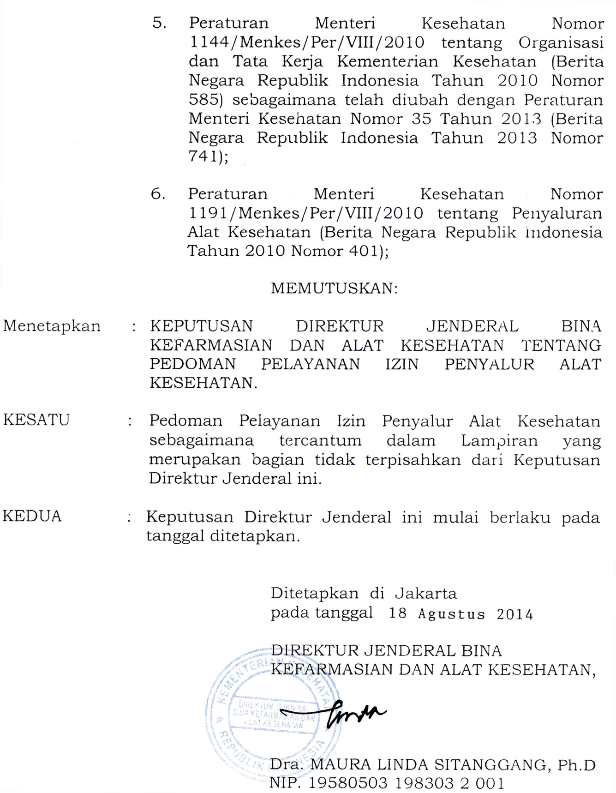

附录

药品和医疗器械开发总干事

编号 HK.02.03/I/770/2014 concerning

医疗器械经销商许可证服务指南

医疗器械经销商许可证服务指南 第 I 章

引言

* + 1. 背景介绍

根据 条例 部长 卫生部 第 1191/Menkes/Per/VIII/2010 号《医疗器械分销条例》规定，只有获得医疗器械分销商许可证 (IPAK) 的机构才能分销医疗器械，且必须按照《良好医疗器械分销法》 (CDAKB) 的规定进行分销。

根据医疗器械分销设施的能力，医疗器械分销商许可证分为 5（五）类，即

* + - 1. 辐射电子医疗设备
      2. 无辐射电子医疗设备
      3. 无菌非电子医疗器械
      4. 非电子非无菌医疗器械
      5. 无创诊断产品
    1. 医疗器械配送服务类型
       1. 医疗器械经销商许可证
       2. 医疗器械分销商许可证的扩展/变更
    2. 注册地点

在实施透明和负责任的公共服务方面，医疗器械分销商许可证注册服务通过网站 [http://www.regalkes.depkes.go.id](http://www.regalkes.depkes.go.id/) 在线进行，下一步流程在印尼卫生部综合服务股进行，地址为：Prof.DR. Sujudi Building, 5th Floor. Jalan H.R. Rasuna Said Blok X5 Kav 4-9, South Jakarta。

* + 1. 技术咨询

就以下事项进行技术咨询：

* + - 1. 咨询 根据预先确定的时间表，9:00-14:00 WIB 在综合服务处 5 号柜台进行咨询。
      2. 想要咨询的申请人必须出示 队列号，并按照预定的时间安排
      3. 以有效、高效和透明的方式进行磋商。
      4. 如果您想更改咨询时间表，申请人必须重新填写编号/时间表
    1. 时间和成本

许可程序的持续时间从获得永久收据的时间开始计算。永久收据在申请人获得预注册阶段评估结果并根据适用法规缴纳 PNBP（国家非税收入）后发放。

为了实施透明和负责任的服务，从原来的人工组织改为*在线系统，*申请系统不能*离线，*因此天数的计算使用日历日。

表 1.医疗器械经销商的发证费用和时间

|  |  |  |  |
| --- | --- | --- | --- |
| 医疗器械经销商许可证 | 预登记 | 注册 | 费用 |
| 医疗器械经销商许可证 | 7 天 | 45 天 | 1,000,000 印尼盾 |
| 扩大/变更保健器材分销商许可证 | 7 天 | 45 天 | 1,000,000 印尼盾 |

* + 1. 取回医疗器械分销商许可证（IPAK）
       1. 已完成医疗器械分销商许可证 (IPAK) 的通知 可 见 网址
       2. 在综合服务单位柜台领取生产证书时，需携带固定收据原件。
       3. PNBP 以外不收费

第 II 章

申请医疗器械经销商许可证的程序

1. 一般情况
   1. 申请者必须通过 [http://www.regalkes.depkes.go.id 在线注册其公司，以获得](http://www.regalkes.depkes.go.id/)*[用户 ID](http://www.regalkes.depkes.go.id/)* [和](http://www.regalkes.depkes.go.id/)*[密码。](http://www.regalkes.depkes.go.id/)*
   2. 申请人必须通过在线注册完成所有要求。
   3. 在综合服务股办理许可证手续的申请人必须携带公司出具的*身份证*或公司出具的委托书。
2. 许可阶段

医疗器械分销商的许可程序分为 3 个（三个）阶段，即

* 1. 建议阶段是省卫生厅根据适用法规进行设施检查的核实过程。

这一过程的成果是省卫生厅厅长的建议和《配送设施检查记录》报告。

* 1. 预注册阶段是对初始阶段要求的完整性进行评估的过程，如果已满足规定的预注册要求，则根据规定进行 PNBP 付款。
  2. 登记阶段是评估和核实设施是否符合良好分配方法的过程。如果认为有必要，评估小组可以对设施进行直接检查。

在注册阶段，输出可以是

* + 1. IPAK 批准
    2. 数据补充函
    3. 拒绝信

1. 许可流程

图 1：医疗器械分销商许可证申请流程图

申请文件 + BAP 和建议

**申请人**

[http://www.regalkes.depkes.go.id](http://www.regalkes.depkes.go.id/)

申请文件

不符合要求

* 文件被退回（不符合条件），或

**医疗器械经销商许可证（IPAK）**

**医疗器械总局**

* 建议书和《巴厘岛行动计划》（符合条件）

联合检查

**区/市卫生局**

**省卫生厅**

联合检查结果

1. 建议阶段
   1. 公司必须根据卫生部关于医疗器械分销的第 1191/Menkes/Per/VIII/2010 号法规，使用表格样本，通过省卫生厅厅长向卫生部提交书面申请。
   2. 省卫生厅厅长在收到申请副本后 12 个工作日内，与地区/市卫生厅厅长协调，组成联合 检查组，在当地进行检查。
   3. 必要时，联合检查组可邀请总干事批准的医疗器械分销领域的专家/顾问/认证机构参加。
   4. 联合检查组最迟应在 12 个工作日内进行检查，并根据关于医疗器械分销的 Permenkes 1191/Menkes/Per/VIII/2010 规定，使用样本表格做出检查报告。如果符合要求，省卫生厅厅长应在收到联合检查组的检查结果后6个工作日内，根据有关医疗器械分销的Permenkes 1191/Menkes/Per/VIII/2010规定，使用样本表格向局长提交建议书。
   5. 如果未及时进行第 4 点所述的审查，相关申请公司可通过以下方式向总干事提交准备开展活动的声明函

根据卫生部关于医疗器械分发的第 1191/Menkes/Per/VIII/2010 号法规，使用样表将副本提交给省卫生厅厅长和当地行政区/市卫生厅厅长。

1. 预登记阶段
   1. 在收到上述 D 项第 4 和第 5 点提及的考试记录、推荐信和附件后，申请人根据附件中的 在线注册说明*上传*所有所需文件。
   2. 最迟在 7 天内，评估员将对正确提交的申请材料进行核实，以确定预先登记的要求。申请人应查看评估结果，以便立即采取后续行动。
   3. 符合预注册要求并被宣布有资格进入注册阶段的申请，将收到一份预注册完成通知书（通知书），申请人还将收到一封信函，通知进入注册阶段前必须支付的 PNBP 费用和必须了解的其他规定。
   4. 柜台人员将提供非税存款单 (SSBP)，用于在指定的感知银行支付国家非税收入 (PNBP)。
   5. 申请人必须在收到完成预登记的批准函后最多 10 天内支付 PNBP 并*上传* PNBP 付款证明。 如果申请人在 10 天内未支付 PNBP 费用，则申请将被宣布取消，申请人必须重新进行预注册程序。
   6. 已支付 PNBP 的申请人的档案将得到进一步评估。
2. 注册阶段

支付 PNBP 之后，接下来是

* 1. 申请人将付款证明*上*传到在线系统后，将获得一张永久收据。
  2. 申请人在提交所有所需文件*（硬拷贝*）、数据适用性声明（根据所附示例）以及一式三份的付款通知单和付款证明（SSBP）原件及复印件的*打印*件并放入浅蓝色文件夹后，仍可通过综合服务股获得收据，然后提交给柜台人员。

**拒绝**

* 1. 注册阶段的评估结果将在网上公布。申请人必须查看评估结果。
  2. 仍需补充数据的文件必须立即完成，从收到补充数据函之日起计算，最多可在补充数据函签发后 30 天内完成，每次最多 2（2）份。
  3. 如果申请人无法按照上述规定填写数据，将发出拒绝函，申请人必须重新提交申请。
  4. 被拒文件的 PNBP 费用不予退还
  5. 符合注册阶段要求的申请，总干事将在 45 天内签发 IPAK。

图 2：医疗器械经销商许可证在线流程



**申请人上传数据**

没有

**ipak 验证**

是

**评估 I**

**(45天)**

**评估 II**

**(45天)**

**评估 III**

**(45天)**

**IPAK/**

**生产系统**

**是**

**IPAK/**

**生产系统**

**是**

**IPAK/**

**生产系统**

**是**

**池塘数据（30 天）**

**池塘数据（30 天）**

**支付 PNBP（10 天）**

第 III 章 登记要求

医疗器械经销商许可证（IPAK）

1. 申请新医疗器械分销商许可证（IPAK）的要求

|  |  |  |
| --- | --- | --- |
| 不 | 要求 | 说明 |
| 1. | 根据 1191/MENKES/PER/VIII/2010 号许可证填写申请表 | 1. 包括信件编号、日期、地址和电话/传真号码。 2. 使用 信纸 公司信纸。 3. Permenkes 号附有表格示例 编号   1191/MENKES/PER/VIII/2010 |
| 2. | 省卫生局颁发的 Berita Acara Pemeriksaan (BAP)（如果 BAP 超过 1 年，则必须由省卫生局重新认证。如果超过两（2）年，必须 附上 最新的 BAP）。 | 1. 适用于 申请 新申请、地址调整和/或变更，以及/或分销产品类别扩大。 2. 包括编号和日期、公司名称和地址 3. NPWP 必须与申请信和 NPWP 卡上所列的 NPWP 一致。 4. BAP 中负责人 (PJT) 的姓名必须与申请信中列出的姓名一致。 5. 列出医疗器械的类型和产品类别   将引导 |
| 3. | 省卫生厅和/或许可证服务机构的建议/报告  综合（BPPT） | 1. 不言自明 2. 根据地区规定 |
| 4. | 拥有合法实体和契约  已获授权的公司 | 领队姓名必须与申请信上的姓名一致。 |
| 5. | 天津 | BAP 上列出的 TIN 必须是  按照 |
| 6. | SIUP 和 TDP | 1. SIUP 和 TDP 上填写的地址必须与省卫生厅的申请信和 BAP 上填写的营业地点地址一致。 2. 仍然有效 3. SIUP 将以下贸易列入 |

|  |  |  |
| --- | --- | --- |
| 不 | 要求 | 说明 |
|  |  | 医疗设备领域  d.TDP 上的 TIN 号码必须与 TIN 卡上的 TIN 号码一致。 |
| 7. | 投资协调委员会（BKPM）颁发的注册许可证  资本) | 1. 外国直接投资（PMA） 2. 包括 业务 在 医疗设备贸易领域 |
| 8. | 妨害法（UUG）或*妨害秩序*法（*HO*）或 SITU（Surat Izin  营业地）（根据当地法规） | 不言自明 |
| 9. | 位置图 | 1. 显示 位置 清楚地显示公司的位置 2. 合法化 由 省卫生厅 省卫生厅 |
| 10. | 建筑平面图 | 1. 包括 尺寸和名称，与分发的医疗器械类型相符 2. 由省卫生厅批准 3. 如果经销电子医疗器械，则必须包括车间平面图。 |
| 11. | 建筑物状况 | 1. 如果租赁，请附上至少 2 年的租赁证明。 2. 如果是自用，请附上不反对将建筑物用于分发医疗设备的声明。 3. 无论是租用还是拥有，都必须附上证明文件，如建筑契约、土地和建筑税（PBB）及其他文件。   IMB |
| 12. | 主任/负责人身份证复印件 | 如果董事/主席是外国人，必须附上 KITAS（居留证）。  有限）/ KITAP（永久居留许可证卡） |
| 13. | 负责人（PJT）身份证复印件 | 1. PJT 的住所必须与 alkes 经销商所在地一致（Jabodetabek 地区除外） 2. 如果 PJT 的 KTP 是由与砧板经销商所在地不同的地区/城市/区域签发的，则 PJT 必须持有住所证书。 |

|  |  |  |
| --- | --- | --- |
| 不 | 要求 | 说明 |
| 14. | PJT 文凭副本 | 1. 至少 D3 级，受过与经销产品相关的教育（例如，药剂师、药剂学、电子医学工程、化学、生物、电气工程、机械工程、屈光光学）：药剂师、药剂学、电子医学工程、化学、生物学、电子工程、机械工程、屈光学视光学） 2. LGAP 教育应针对分销的产品类别。 3. 如果 PJT 的教育背景不是工程学，则必须有一名技术员   与 PJT 分开/分离。 |
| 15. | 愿意*全职*工作的 PJT 声明函 | 1. 证明 证明 PJT 在 PAK *全职*工作 2. 原件和印章 |
| 16. | PJT 与公司之间的合作协议书 | 公证 |
| 17. | 组织结构 | PJT 职位应在组织结构中明确列出。 |
| 18. | 任务描述 | 根据组织结构 |
| 19. | 将分发的医疗设备类型清单 | 1. 合法化 由 省卫生厅 省卫生厅 2. 工具 医疗器械 医疗器械 已分发的医疗器械分类如下    * 辐射电子医疗器械    * 无辐射电子医疗器械    * 无菌非电子医疗器械    * 非电子非灭菌医疗器械    * 体外诊断产品 |
| 20. | 拟分发的医疗器械手册或目录 | 如果有的话。 |
| 21. | 仓库设施和基础设施清单 | 根据要分发的医疗器械组别：   1. 如果配发无菌非电医疗器械，必须有温度控制器、温度计和*湿度计*。 2. 如果体外诊断产品是试剂形式，则必须有一个储存场所，如*冷藏室、冷冻室、冷藏柜、冷藏库*等。   *储藏室/*冰箱 |

|  |  |  |
| --- | --- | --- |
| 不 | 要求 | 说明 |
| 22. | 车间设备清单（特别是经销电子医疗设备和/或体外诊断产品仪器的企业） | 1. 根据引导工具 2. 如果没有自己的车间，公司可以与其他 PAK 或国内医疗设备制造商合作，这些制造商拥有 车间 (可附上合作协议书   车间和 PAK/生产证书复印件) |
| 23. | 售后保证声明书（特别针对经销电子医疗设备和/或产品仪器的公司。  体外诊断） | 1. 证明 证明 公司提供售后保证 2. 声明 由 由公司负责人签署 |
| 24. | 技术人员名单（特别是经销电子医疗设备的技术人员  和/或体外诊断产品仪器) | 1. 身份证复印件 2. 作为公司技术人员的声明 |
| 25. | 技术员文凭复印件（尤其是经销电子医疗器械的人员  和/或体外诊断产品仪器) | 不言自明 |
| 26. | 辐射防护官（特别针对那些经销电子医用辐射医疗设备的人员） | 1. 身份证、工作许可证和 BAPETEN 颁发的 PPR 培训证书复印件 2. 如果 PPR 人员来自其他公司，必须附上   合作协议书 |
| 27. | 图书馆图书清单 | 符合分配的医疗设备和医疗器械领域的规定。至少许可证号为 1189/MENKES/PER/VIII/2010、  1190/MENKES/PER/VIII/2010,  1191/MENKES/PER/VIII/2010 |
| 28. | 完整性示例  行政管理 | 采购单、发票、收据、库存卡和  其他人 |

1. IPAK 更改技术负责人（PJT）的申请要求

|  |  |  |
| --- | --- | --- |
| 不 | 要求 | 说明 |
| 1. | 根据 Permenkes 编号 IX 填写申请表。  1191/MENKES/PER/VIII/2010 | 1. 包括信件编号、日期、地址和电话/传真号码。 2. 使用 信纸 公司信纸。 3. 表格范例附于编号为 1191/MENKES/PER/VIII/2010 的 Permenkes 中。 编号 1191/MENKES/PER/VIII/2010 |
| 2. | 省卫生厅和/或综合许可服务局（BPPT）的建议/报告 | 1. 不言自明 2. 根据地区规定 |
| 3. | 负责人（PJT）身份证复印件 | 1. PJT 的住所必须与砧板分销商所在地一致（以下情况除外 对于 Jabodetabek 地区） 2. 如果 PJT 的 KTP 由不同于沥青分销商所在地的地区/城市/区域签发，则 PJT 必须具备以下条件   户籍证明。 |
| 4. | PJT 文凭副本 | 1. 至少 D3 级，受过与经销产品相关的教育（例如，药剂师、药剂学、电子医学工程、化学、生物、电气工程、机械工程、屈光光学）：药剂师、药剂学、电子医学工程、化学、生物学、电子工程、机械工程、屈光学视光学） 2. LGAP 教育应针对分销的产品类别。 3. 如果 PJT 教育不具备工程背景，则必须有自己的技术人员/与 PJT 分离（特别是对于那些经销电子医疗设备和/或产品仪器的企业）。   体外诊断） |
| 5. | 愿意*全职*工作的 PJT 声明函 | 1. 指出 PJT 在 PAK *全职*工作 2. 原件和印章 |

|  |  |  |
| --- | --- | --- |
| 不 | 要求 | 说明 |
| 6. | PJT 与公司之间的合作协议书 | 公证 |
| 7. | 组织结构 | PJT 的立场应列入  明确组织结构。 |
| 8. | 任务描述 | 根据组织结构 |
| 9. | 旧的医疗器械分销商许可证副本 | 小组的调整、变更和/或扩大  输送的产品 |
| 10. | 老 PJT 辞职信 | 更换 PJT |
| 11. | 总干事的职责交接会议记录  旧 PJT 到新 PJT | 更换 PJT |
| 12. | 分发报告 | 用于调整、变更和/或扩大渠道产品组。至少 1 年。格式符合 Permenkes 编号 1191/MENKES/PER/VIII/2010  表格 15. |

1. IPAK 领导层变动申请要求

|  |  |  |
| --- | --- | --- |
| 不 | 要求 | 说明 |
| 1. | 根据 1191/MENKES/PER/VIII/2010 号许可证填写申请表 | 1. 包括信件编号、日期、地址和电话/传真号码。 2. 使用 信纸 公司信纸。 3. 表格范例附于编号为 1191/MENKES/PER/VIII/2010 的 Permenkes 中。 编号 1191/MENKES/PER/VIII/2010 |
| 2. | 新闻部的建议/报告  省卫生和/或综合执照服务机构（BPPT） | 1. 不言自明 2. 根据地区规定 |
| 3. | SIUP 和 TDP | 1. SIUP 和 TDP 上的地址必须与申请信和省卫生厅的 BAP 中所述的营业地点地址一致。 2. 仍然有效 3. SIUP 列出医疗设备领域的贸易清单 4. TDP 上的 NPWP 编号必须与 NPWP 卡上的编号一致。 |

|  |  |  |
| --- | --- | --- |
| 不 | 要求 | 说明 |
| 4. | 主任/负责人身份证复印件 | 如果董事/董事长为外国人，必须附上 KITAS（有限逗留许可证卡）/KITAP（永久逗留许可证卡） |
| 5. | PJT 与公司之间的合作协议书 | 公证 |
| 6. | 组织结构 | PJT 职位应在组织结构中明确列出。 |
| 7. | 任务描述 | 根据组织结构 |
| 8. | 售后保证声明书（特别针对经销电子医疗设备和/或体外诊断产品仪器的企业） | 1. 说明公司提供售后保障 2. 公司负责人签署的声明 3. 已签署电子医疗产品或体外诊断产品仪器的售后或保修书 签署人   新主席/董事 |
| 9. | 辐射防护官（特别针对那些经销电子医用辐射医疗设备的人员） | 1. 身份证、工作许可证和 BAPETEN 颁发的 PPR 培训证书复印件 2. 如果 PPR 人员来自其他公司 其他公司 必须附上合作协议书 3. 如果您与其他医疗器械分销商合作，而这些分销商 已经 分销 电子医疗辐射，必须附上由新董事/经理签署的合作协议。 由新董事/经理签署。 |
| 10. | 旧的医疗器械分销商许可证副本 | 用于调整、更改、  和/或扩大输送的产品种类 |
| 11. | 董事变更公证书  /Leader | 领导层变革 |
| 12. | 分发报告 | 用于调整、更改和/或扩大所分销的产品组。符合以下条件的最低医疗器械分销商  已运行 1 年。格式符合 Permenkes 标准 |

|  |  |  |
| --- | --- | --- |
| 不 | 要求 | 说明 |
|  |  | 编号 1191/MENKES/PER/VIII/2010  表格 15. |

1. IPAK 更改地址的申请要求

|  |  |  |
| --- | --- | --- |
| 不 | 要求 | 说明 |
| 1. | 根据 Permenkes 编号 IX 填写申请表。  1191/MENKES/PER/VIII/2010 | 1. 包括 信件编号、日期、地址和电话/传真号码。 2. 使用 信纸 公司信纸。 3. 示例 表格 附于 表格范例 编号 1191/MENKES/PER/VIII/ 2010 |
| 2. | 省卫生局颁发的 Berita Acara Pemeriksaan (BAP)（如果 BAP 超过 1 年，则必须由省卫生局重新认证。 如果超过 2 年，则必须附上最新的 BAP）。 | 1. 适用于新申请、地址调整和/或变更，以及/或分销产品组的扩展。 2. 包括编号和日期、公司名称和地址 3. NPWP 必须与申请信和 NPWP 卡上所列的 NPWP 一致。 4. BAP 中负责人 (PJT) 的姓名必须与在以下表格中列出的姓名一致 在 申请信 5. 列出要分发的医疗器械类型和或产品类别 |
| 3. | 省卫生厅和/或机构的建议/报告  综合许可证发放服务（BPPT） | 1. 不言自明 2. 根据地区规定 |
| 4. | 天津 | BAP 上的 TIN 必须一致 |
| 5. | SIUP 和 TDP | a. 关于 SIUP 和 TDP 的讲话  必须与 业务地点 的 所列 |

|  |  |  |
| --- | --- | --- |
| 不 | 要求 | 说明 |
|  |  | 关于省卫生厅的申请信和 BAP   1. 仍然有效 2. SIUP 列出医疗设备领域的贸易清单 3. TDP 上的 NPWP 编号必须与 NPWP 卡上的编号一致。 |
| 6. | 投资协调委员会（BKPM）颁发的注册许可证 | 1. 致 外国直接投资 (外商投资） 2. 包括 业务 医疗设备贸易领域 |
| 7. | 妨害法（UUG）或HO（*Hinder Ordonantie*）或SITU（Surat Izin Tempat Usaha）（根据当地法规） | 不言自明 |
| 8. | 位置图 | 1. 标明 公司位置清晰 2. 合法化 由 省卫生厅 |
| 9. | 建筑平面图 | 1. 包括 与分发的医疗器械类型相符的尺寸和名称 2. 由省卫生厅批准 3. 如果配发医疗器械 电子医疗器械必须 包括   车间平面图。 |
| 10. | 仓库设施和基础设施清单 | 根据要分发的医疗器械组别：   1. 如果配发无菌非电医疗器械，必须有温度控制器、温度计和*湿度计*。 2. 如果体外诊断产品是试剂形式，则必须有一个支架   存储 如 *冷藏库/*冰箱 |

|  |  |  |
| --- | --- | --- |
| 不 | 要求 | 说明 |
| 10. | 建筑物状况 | 1. 如果已租赁，请附上 租约证明，至少 2 年。 2. 如果 拥有 拥有，请附上 不反对将该建筑物用于医疗设备配送活动的声明 3. 无论是租用还是拥有，都必须附上地契等证明文件。   大楼、PBB 和 IMB |
| 11. | 旧的医疗器械分销商许可证副本 | 用于定制、更改和/或扩展产品组  被输送的 |
| 12. | 分发报告 | 用于调整、变更和/或扩大已运行 1 年的最小医疗器械分销商分销的产品组。格式符合 Permenkes 编号 1191/MENKES/PER/VIII/2010  表格 15. |

1. IPAK 产品组扩展申请要求

|  |  |  |
| --- | --- | --- |
| 不 | 要求 | 说明 |
| 1. | 根据 Permenkes 编号 IX 填写申请表。  1191/MENKES/PER/VIII/2010 | a.包括信件编号、发信日期、明确的地址和电话/传真号码。 |
|  |  | b. 使用 信笺 公司信笺。 |
|  |  | c. 示例 表格 附于 附于许可证 编号  1191/MENKES/PER/VIII/2010 |
| 2. | 省卫生局颁发的 Berita Acara Pemeriksaan (BAP)（如果 BAP 已超过 1 年，则必须由省卫生局重新认证）。如果超过 2 年 | 1. 适用于 申请 新申请、地址调整和/或变更，以及/或分销产品类别扩大。 2. 包括编号和日期、 |

|  |  |  |
| --- | --- | --- |
| 不 | 要求 | 说明 |
|  | 必须附上最新的《巴厘岛行动计划》）。 | 公司名称和地址   1. NPWP 必须与申请信和 NPWP 卡上所列的 NPWP 一致。 2. BAP 中负责人 (PJT) 的姓名必须与申请信中列出的姓名一致。 3. 列出医疗器械的类型和产品类别   将引导 |
| 3. | 省卫生厅和/或综合执照服务局的建议/报告  (BPPT) | 1. 不言自明 2. 根据地区规定 |
| 4. | 投资协调委员会（BKPM）颁发的注册许可证 *) | 1. 对于 PMA (外商投资） 2. 包括 业务 在 医疗设备贸易领域 3. 登录 注册 来自 BKPM 对于 PMA（符合以下条件的医疗器械类型   将 加上 必须 必须列入 BKPM 许可证) |
| 5. | 建筑平面图 | 1. 包括 与分发的医疗器械类型相符的尺寸和名称 2. 由省卫生厅批准 3. 如果引导医疗设备   必须包括车间平面图。 |
| 6. | 将分发的医疗设备类型清单 | 1. 由省卫生厅批准 2. 分发的医疗器械分类如下：    * 辐射电子医疗器械    * 无辐射电子医疗器械    * 无菌非电子医疗器械    * 非电子非灭菌医疗器械    * 体外诊断产品 |

|  |  |  |
| --- | --- | --- |
| 不 | 要求 | 说明 |
| 7. | 拟分发的医疗器械手册或目录 | 如果有的话。 |
| 8. | 仓库设施和基础设施清单 *) | 根据要分发的医疗器械组别：   1. 如果配用无菌非电医疗器械，必须配备 调节器 温度、温度计和*湿度计* 2. 如果体外诊断产品是试剂，则必须具备以下条件   储存区，如*冷库/*冰箱 |
| 9. | 车间设备清单（特别是经销电子医疗设备和/或体外诊断产品仪器的车间设备清单）*) | 1. 根据引导工具 2. 如果公司没有自己的车间，可与其他拥有车间的 PAK 或国内医疗设备制造商合作（附上车间合作书）。 以及 PAK/生产证书复印件）。 3. 添加 类型 非辐射电子医疗产品或体外诊断产品仪器 必须 拥有车间设备，或可与其他已分销过非辐射电子医疗产品或体外诊断产品仪器的医疗器械分销商合作 分销非辐射电子医疗产品或体外诊断产品仪器。   无菌 |
| 10. | 售后保证声明函（特别针对经销电子医疗设备和/或体外诊断产品仪器的公司）*) | 1. 证明 证明 公司提供售后保证 2. 声明 由 由公司负责人签署 3. 有售后服务信或保证书 产品 产品   电子医学 或 体外诊断产品仪器 |
| 11. | 技术人员名单（特别是经销电子医疗设备和/或体外诊断产品仪器的技术人员）*) | 1. 身份证复印件 2. 作为公司技术人员的声明 3. 添加 类型 产品 |

|  |  |  |
| --- | --- | --- |
| 不 | 要求 | 说明 |
|  |  | 非辐射电子医疗或体外诊断产品仪器必须有技术人员，或可与经销过非辐射电子医疗或诊断产品仪器的其他医疗器械经销商合作。  Invitro |
| 12. | 技术员文凭复印件（特别适用于经销电子医疗设备和/或体外诊断产品仪器的人员）*) | 添加 类型 非辐射电子医疗产品或体外诊断产品仪器必须有一名技术人员，或可与经销过非辐射电子医疗产品的其他医疗器械经销商合作。  或仪器的 Invitro 诊断产品 |
| 13. | 辐射防护官（专门针对那些经销电子医用辐射医疗设备的人员） *) | 1. 身份证、工作许可证和 BAPETEN 颁发的 PPR 培训证书复印件 2. 如果 PPR 人员来自其他公司 其他公司 必须附上合作协议书 3. 添加 类型 通过附上辐射防护官（PPR）证书、作为辐射防护官的工作许可证（SIB）和辐射防护官的 KTR 副本，为辐射防护官（PPR）提供电子医疗辐射产品，也可与其他经销过该产品的医疗器械经销商合作。   放射电磁医学 |
| 14. | 旧的医疗器械分销商许可证副本 | 调整、更改和/或  或扩大产品类别 |
| 15. | 分发报告*) | 用于调整、变更和/或扩大分发的产品组。必须运行至少 1 年。格式符合 Permenkes 编号 1191/MENKES/PER/VIII/2010  表格 15. |

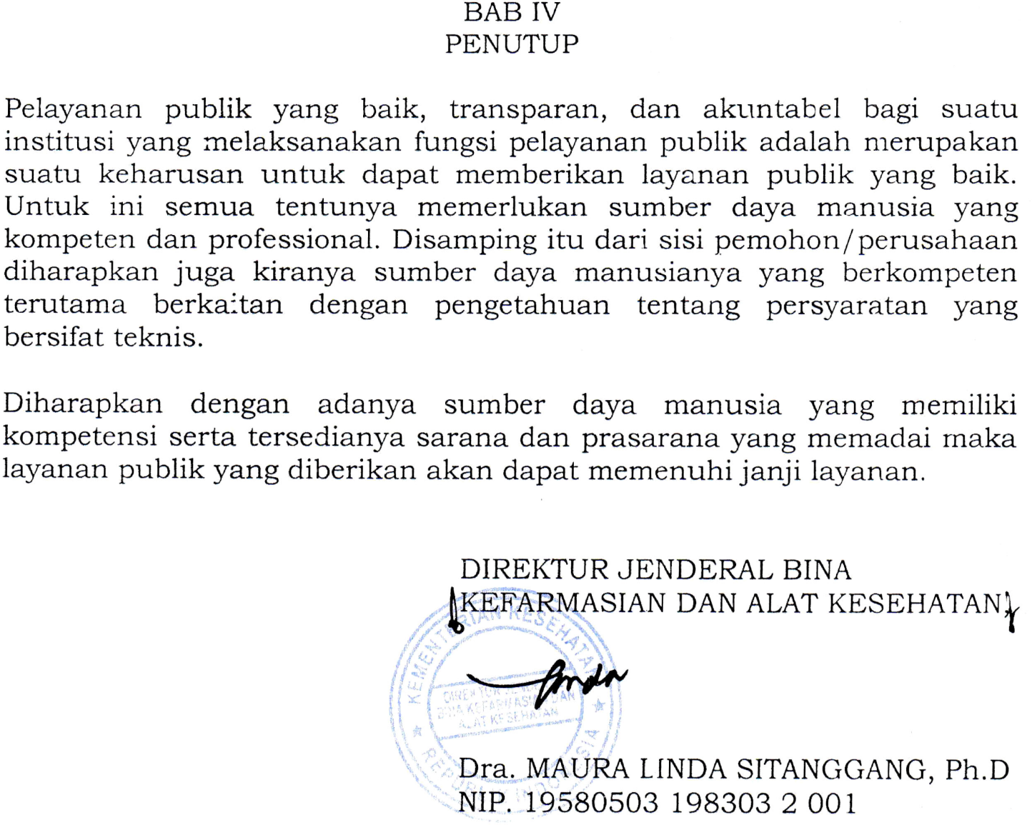

表格 1

IPAK 申请信

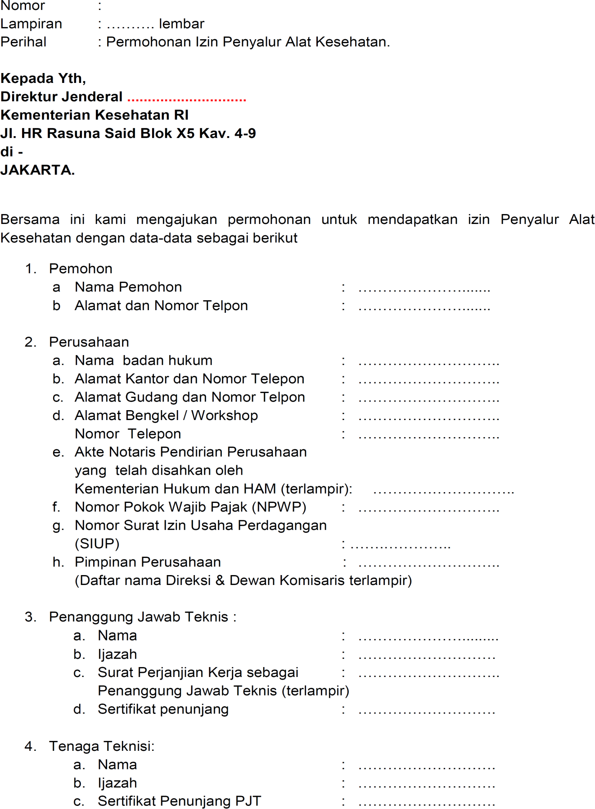

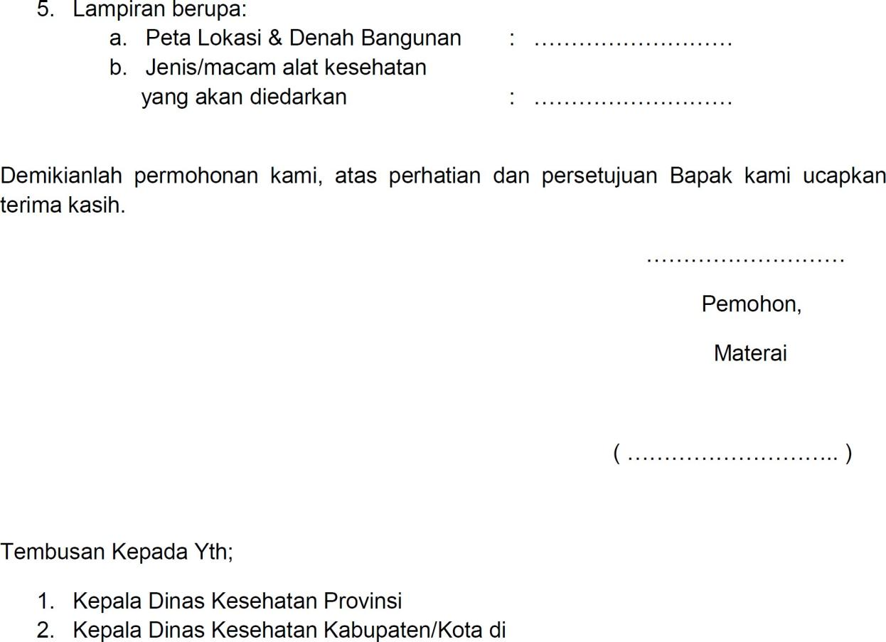

Form 2 Berita Acara Pemeriksaan (BAP) Sarana PAK

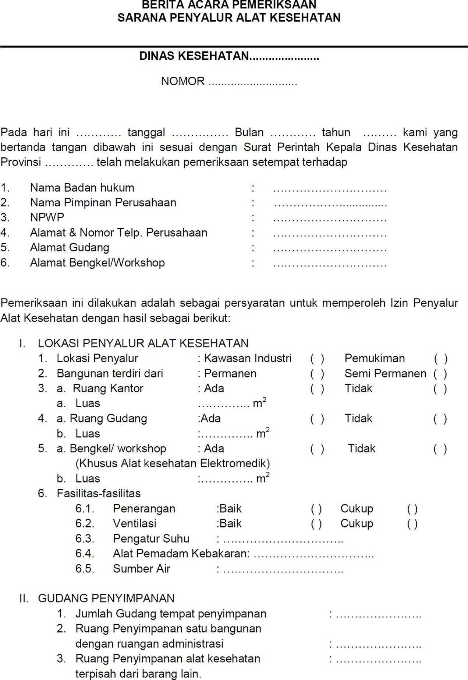

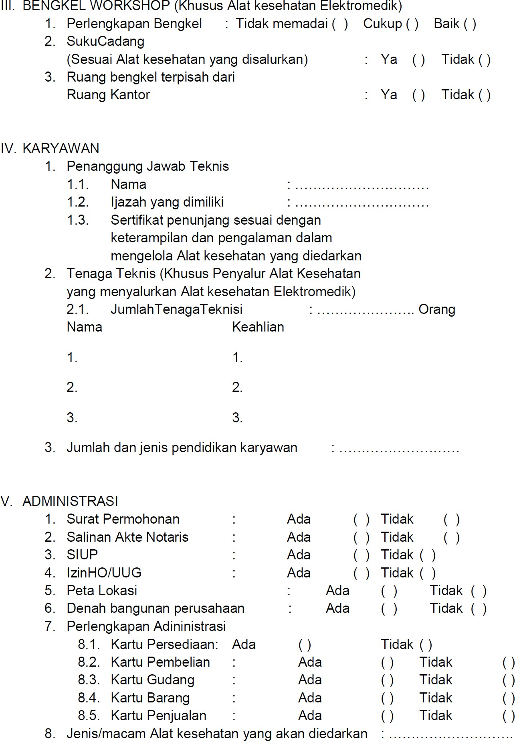

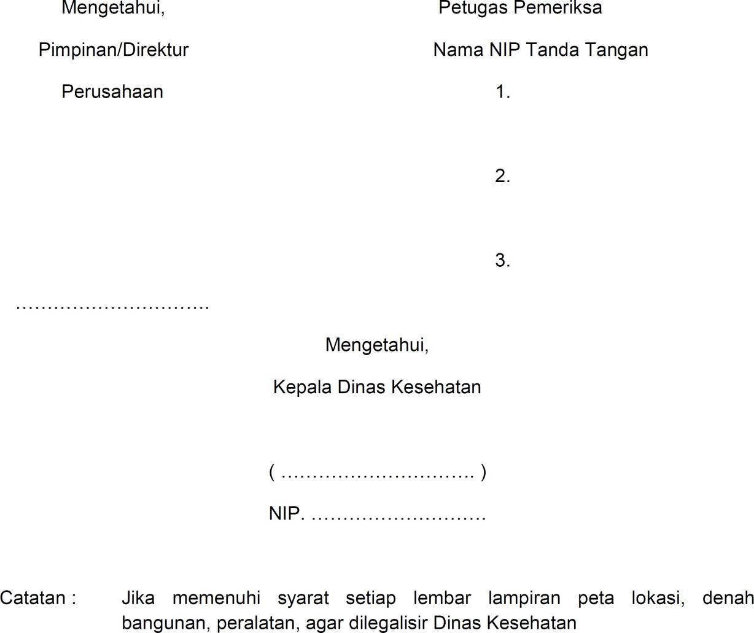

表格 3 PAK 检查报告

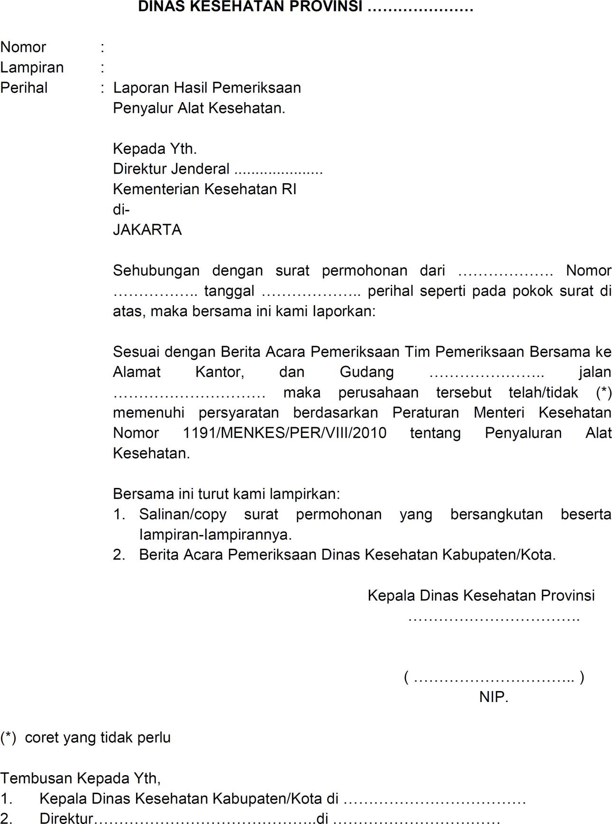

表格 4 运营准备声明

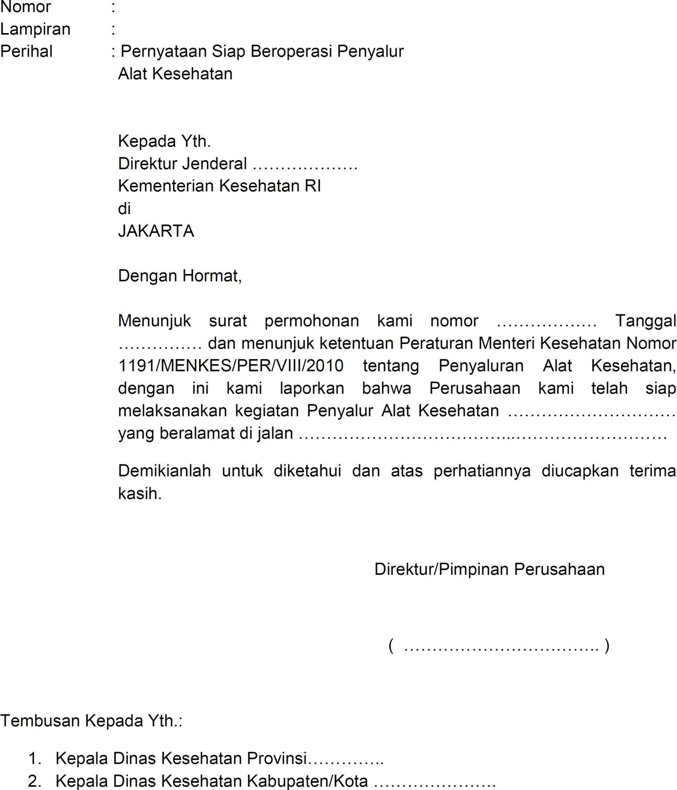

表格 5 IPAK 延期信

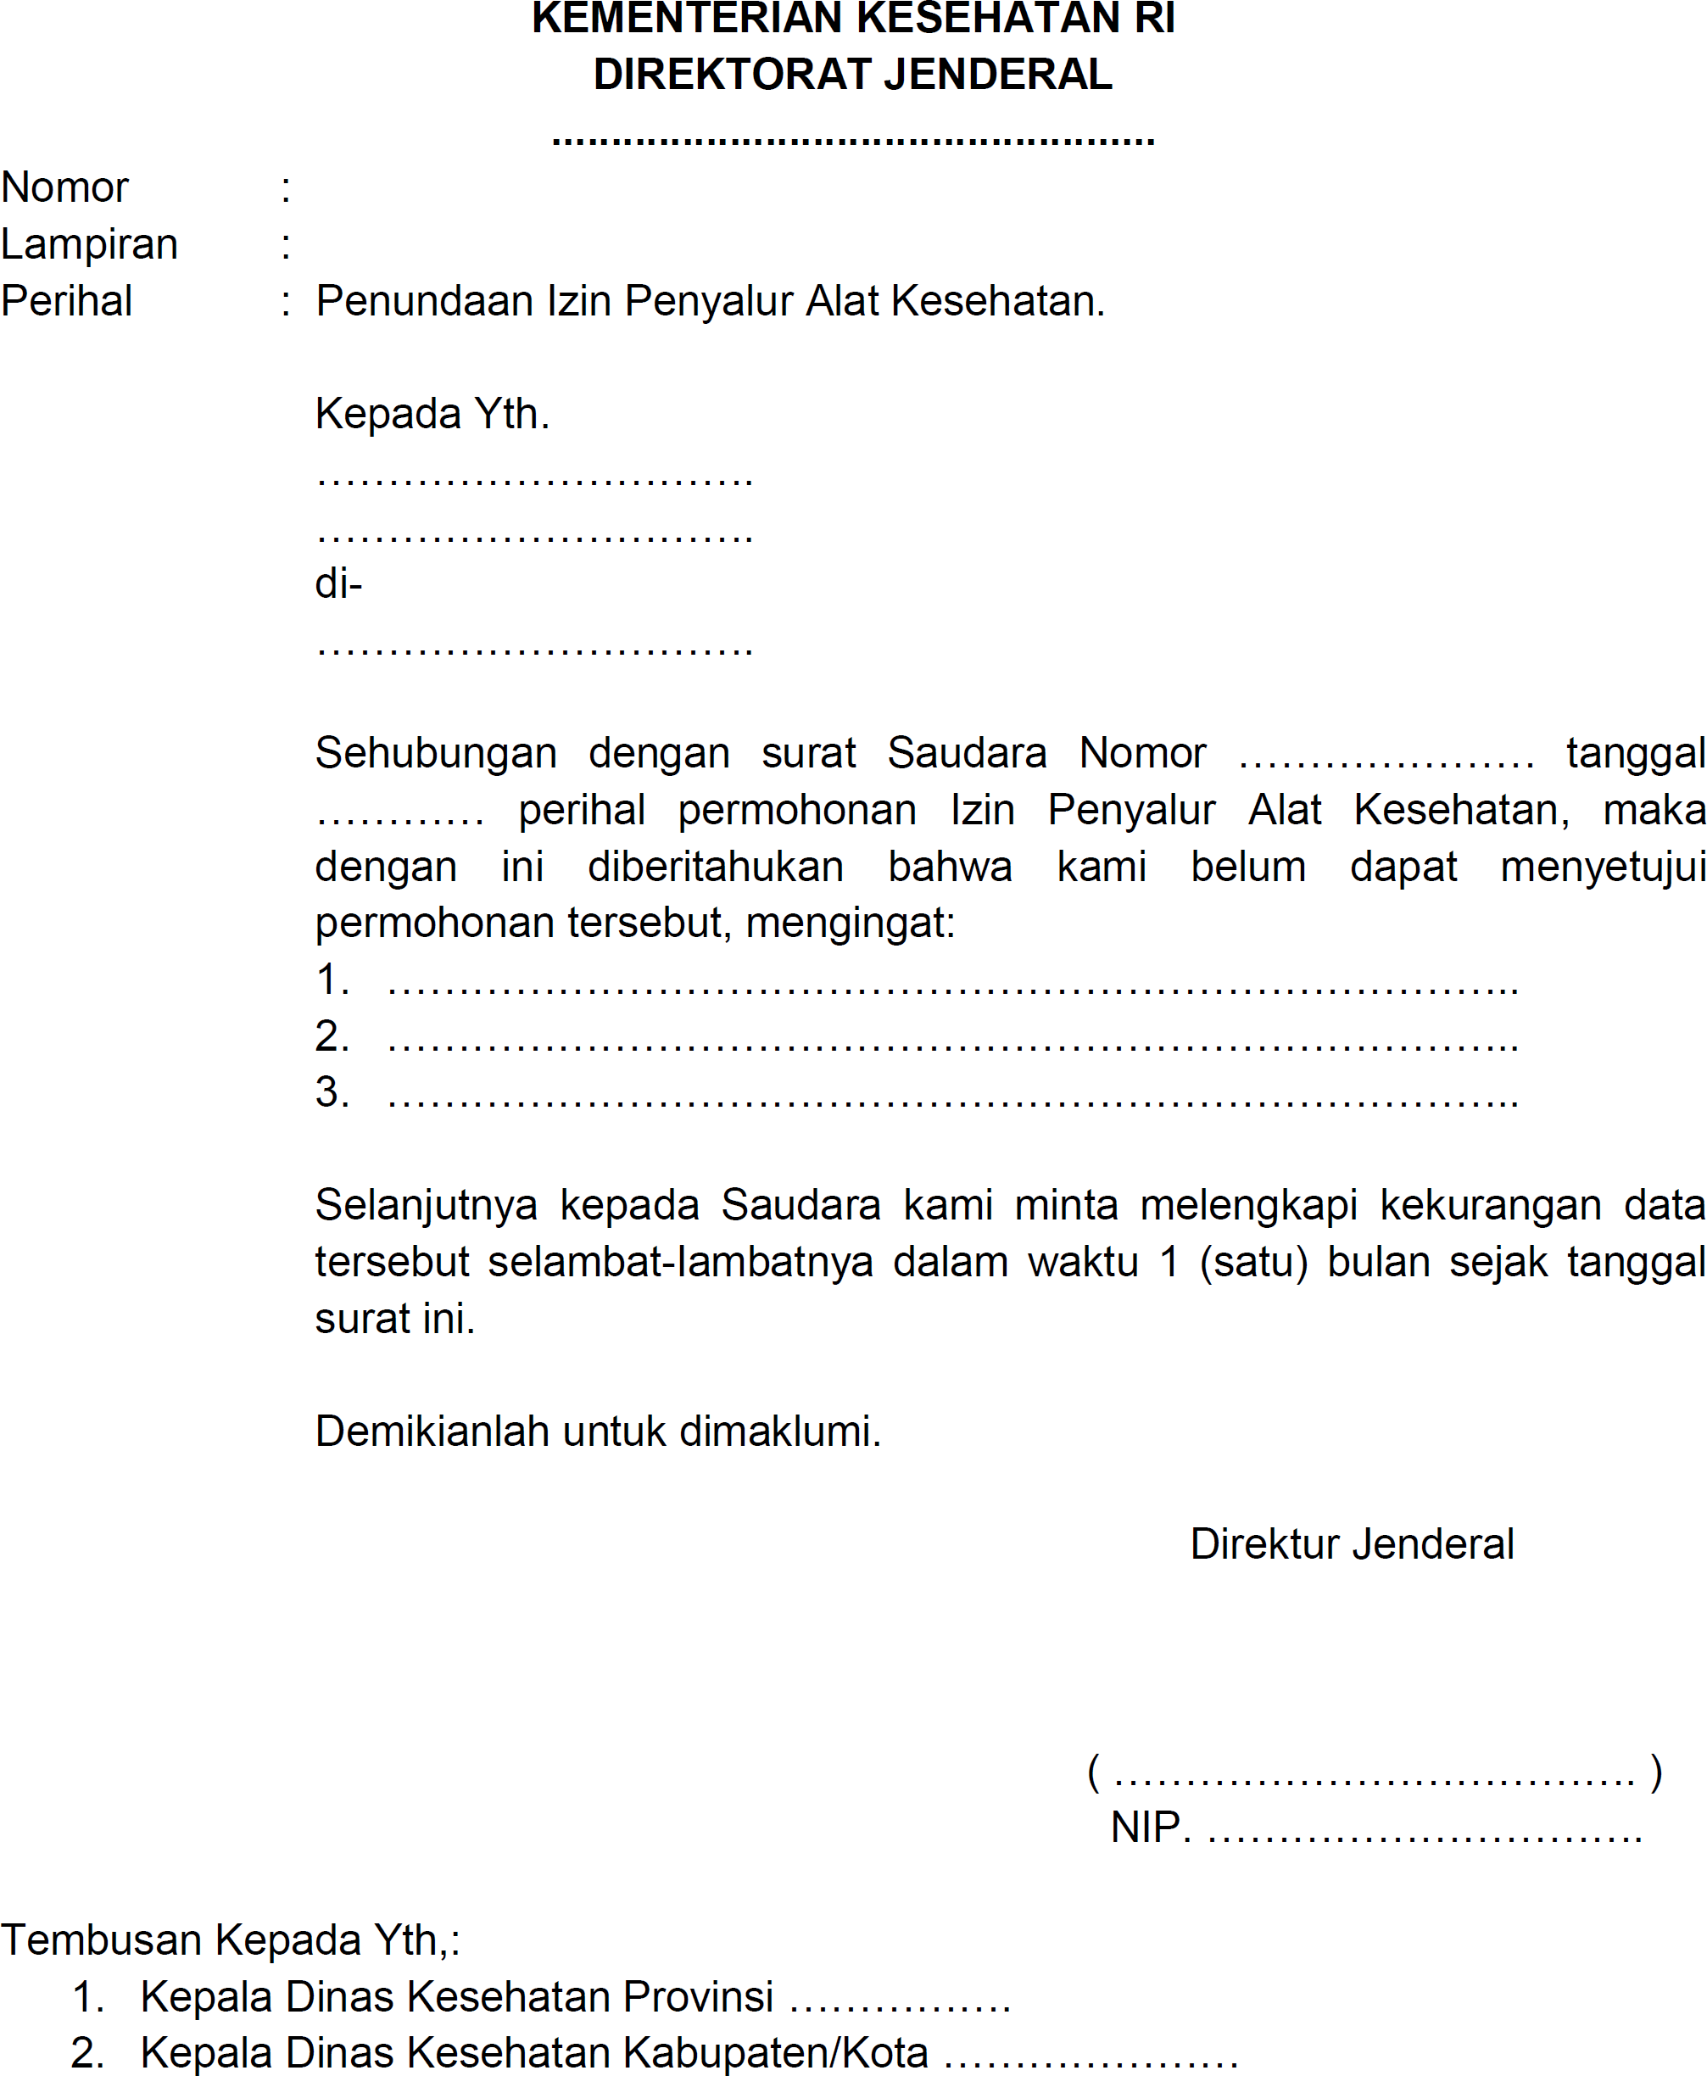

表格 6 IPAK 示例

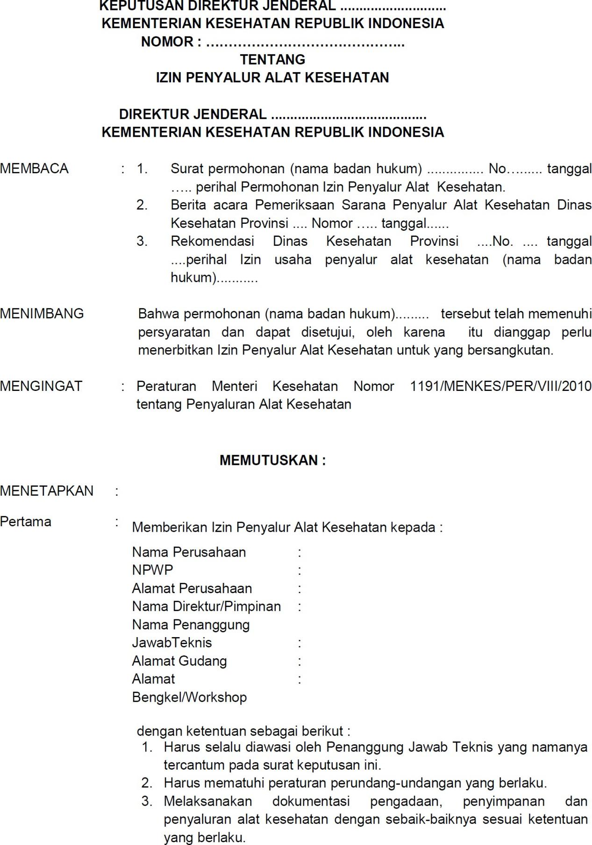

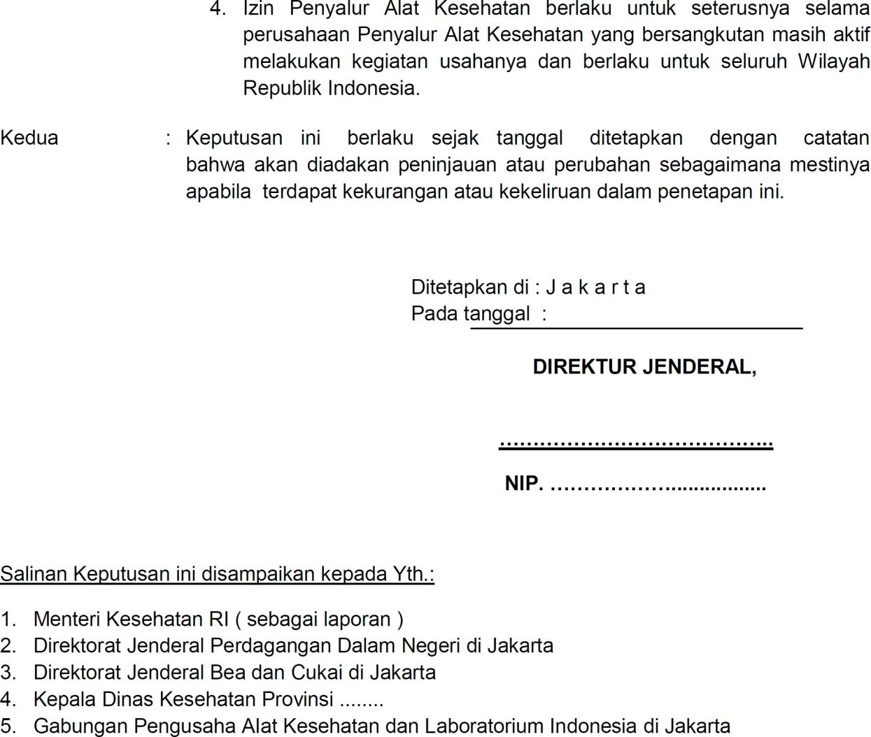

表格 7 档案真实性声明

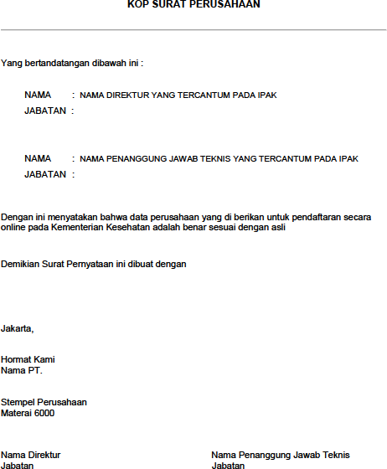

表格 8 声明函

# 全职工作意向书

信函编号

我，以下签署人

名称 : 出生地点/日期 地址 :

城市 邮编

电话/手机号码 电子邮件 :

声明我愿意在该公司担任全职医疗设备技术主管：

公司名称： 董事姓名 : 公司地址 ：

城市 邮编

公司电话号码 : 电子邮件 :

因此，这封声明函是在完全知情且不受任何其他方面胁迫的情况下发出的。

本声明载于 ...............................，日期为 .....................................

签名章 6000

(负责技术官员姓名）

表格 9 合作协议书样本

# 合作协议书

以下签署人

1. 名称 :

地址 :

电话/电话号码 :

电子邮件 :

在本案中担任董事，以下简称 "第一方"。

1. 名称 :

地址 :

电话/电话号码 :

电子邮件 :

在这种情况下，作为医疗器械的技术负责人，以下简称第二方。

双方同意签署一项合作协议，其中包括以下条款：

# 第 1 条

**宗旨和目标**

第一方和第二方同意在医疗器械分销领域开展合作，并相互参与与业务类型相关的任何活动。

# 第二条

**合作形式**

1. 第一方将任命第二方为医疗器械技术负责人，管理并负责医疗器械领域的业务或与业务相关的事宜。
2. 第二方将利用第一方赋予的职责管理医疗器械领域的业务或与业务相关的事务。

# 第 3 条 第一方的权利和义务

1. 第一方有义务向作为医疗器械负责人的第二方提供工资和福利。
2. 第一方有义务协助第二方在医疗器械领域开展业务。
3. 第二方有义务管理医疗器械销售业务。
4. 第二方有义务组织针对消费者的促销和营销活动，以增加医疗器械的销售量。
5. 第二方有义务每月编制财务报告并报告给第一方。

# 第四条

**期限**

1. 根据双方的协议，该协议自企业成立起有效，直至一个未指定的时间。
2. 如果双方中的一方有意或无意地破坏了合作的纽带（双方中的一方死亡），则协议终止。

# 第五条

**闭幕**

1. 如果任何一方有意或无意偏离本合作协议的规定，另一方有权单方面做出决定。
2. 如果在合作中出现争议，双方同意通过协商达成一致。
3. 如果无法就如何解决问题达成一致，双方同意将问题提交主管当局。

因此，本协议书一式两份，每份具有同等法律效力。

# 第二方 第一方

**主任 技术联络员**

表格 10 售后声明样本

# 公司代码

**售后保证声明**

以下签署人

1.名称 :.....................................................................

2.负责人：PT. ..............................................................

3.公司地址：.....................................................................

特此声明，我们对所销售的医疗器械的质量和售后服务做出如下保证：

1.

2.

3.

4.

在提供担保的情况下，我们承诺通过自己的维修车间或与维修车间合作，为医疗器械提供维护/维修设施和备件。 我们承诺

位于 ...................................

因此，我们如实作出此声明，如果我们无法履行上述保证，我们愿意根据适用的法律法规向法院提起诉讼。 适用的法律法规。

........................, ....................................

担保人

签署 6000 印花税

公司印章（董事）

表格 11 支付活动结果报告

